Víctor Manuel Fernández: "La división ya existía, y con esta polémica de las bendiciones sólo se transparenta"
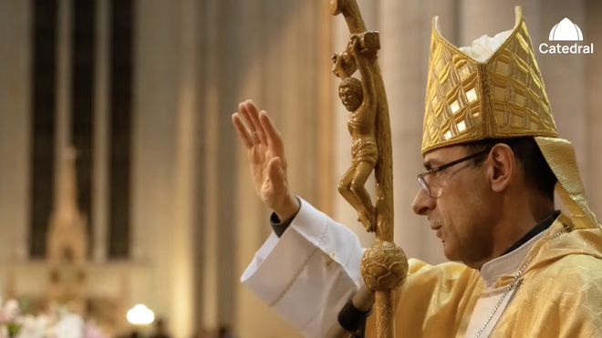
Tucho Fernández

"El Papa quería rechazar las bendiciones a parejas irregulares con ritos o formas litúrgicas, pero al mismo tiempo quería evitar que eso implicara comenzar a poner muchas condiciones para dar una sencilla bendición al paso, en la calle, en una peregrinación, porque él lleva en el corazón el valor de la pastoral popular, que acoge a todos"

"El interés de Francisco estaba en salvaguardar la libertad y espontaneidad de este otro tipo de bendiciones que son el único gesto sacerdotal que tenemos para dar a todos"

"Al Papa, cuando me propuso este cargo por segunda vez, le había dicho que esto podía suceder, pero él ya lo tenía claro y conocía también este libro. Ocurre que en una ocasión hace muchos años ya me habían acusado por ese libro y no fui sancionado en Roma por ello. Ya me han investigado hasta los pelos"

"Estamos preparando un documento muy importante sobre la dignidad humana que no incluye solamente los temas sociales, sino también una fuerte crítica a cuestiones morales como el cambio de sexo, el alquiler de vientres, las ideologías de género, etc. En este sentido, las personas más preocupadas podrán descansar"
12.01.2024 | Cristina Cabrejas, Efe
El prefecto del dicasterio para la Doctrina de la Fe, el cardenal argentino Víctor Manuel Fernández, está en el ojo del huracán por las bendiciones de las parejas homosexuales, que, según explica en una entrevista a EFE, "transparentan" una división que ya existía en la Iglesia y asegura que preveía las críticas de sus detractores, que "solo estaban esperando la ocasión adecuada".
¿Era necesario el documento en el que se aprueba la bendición a parejas homosexuales e 'irregulares'?
Hace rato que muchas personas e instituciones hacían llegar preguntas sobre este tema y se corría el riesgo de que terminara siendo un tema central de discusión en el Sínodo, que en realidad tiene otros objetivos.
Pero lo más importante es que en mis conversaciones con el papa me quedó clara una cosa, que él quería rechazar las bendiciones a parejas irregulares con ritos o formas litúrgicas, pero al mismo tiempo quería evitar que eso implicara comenzar a poner muchas condiciones para dar una sencilla bendición al paso, en la calle, en una peregrinación, porque él lleva en el corazón el valor de la pastoral popular, que acoge a todos.
Para muchos sacerdotes en Argentina, en Brasil y otros países es muy común dar estas simples bendiciones sin exigir nada, y darlas incluso a los criminales. Por eso, si la piden dos personas, no implica exigir una perfección moral o canónica para darla.
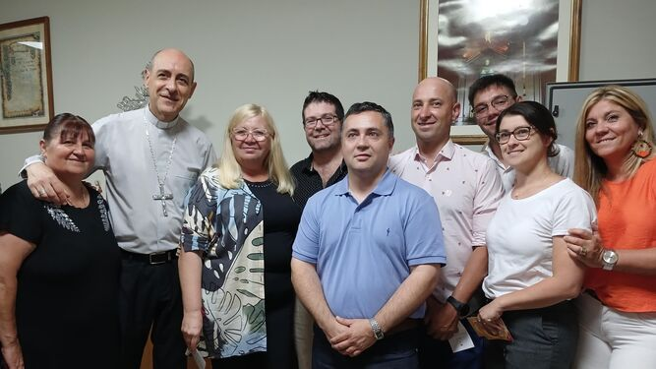
Tucho, con familiares y amigos
En el fondo, el interés de Francisco estaba en salvaguardar la libertad y espontaneidad de este otro tipo de bendiciones que son el único gesto sacerdotal que tenemos para dar a todos: si no podemos darles la absolución, si no podemos darles la Eucaristía, si no podemos bendecirlos con un rito litúrgico, sí podemos darles una sencilla bendición pastoral: al menos decirles "que el Señor los bendiga y los proteja" y hacer una señal de la cruz en la frente de cada uno. Para Francisco era importante que esta posibilidad no quedara comprometida o sometida a diversos controles eclesiásticos.
¿Esperaba las reacciones negativas que ha tenido el documento?
No sabía qué intensidad tendrían, pero sí las esperaba. Lo que no me esperaba es que muchos obispos y sacerdotes que yo consideraba 'conservadores' hicieron llegar o expresaron públicamente su comprensión y su valoración positiva frente a estas 'bendiciones pastorales'. A veces uno prejuzga a las personas sin conocerlas bien.
El cardenal Sarah lo considera una herejía...
Hoy hay una enorme libertad para decir de todo, también dentro de la Iglesia.
¿Puede suponer una fuerte división en la Iglesia?
En todo caso esa división ya existía y sólo se transparenta.
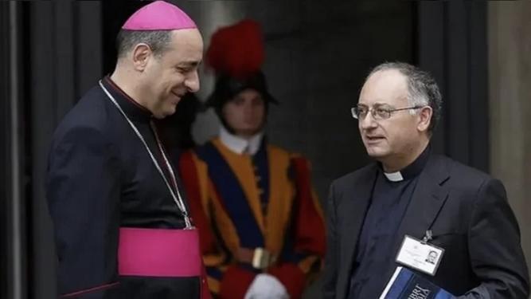
Víctor Manuel Fernández: "La prioridad es poner en diálogo la teología y la vida del Pueblo de Dios"
Tras el documento sobre las bendiciones, le han vuelto a atacar duramente por el libro 'La pasión mística', que trata del orgasmo, publicado en 1998 y que hace tiempo que está retirado...
Las preveía, y sabía que en medio de los temas polémicos podrían usar cosas viejas como este libro, sólo estaban esperando la ocasión adecuada. Yo al papa, cuando me propuso este cargo por segunda vez, le había dicho que esto podía suceder, pero él ya lo tenía claro y conocía también este libro. Ocurre que en una ocasión hace muchos años ya me habían acusado por ese libro y no fui sancionado en Roma por ello. Ya me han investigado hasta los pelos.
Pero permítame que agregue algo. Ese libro llama la atención porque surge de una investigación sobre el orgasmo masculino y femenino que yo había hecho con un grupo de matrimonios. Pero algo semejante hicieron dos personas más grandes y sabias que yo: san Juan Pablo II y la santa abadesa y doctora de la Iglesia Hildegarda de Bingen. Le cito textualmente una parte de las conclusiones de la investigación de santa Hildegarda porque es importante leerla directamente: "Cuando en el varón se hace sentir el impulso sexual, algo comienza a dar vueltas dentro de él como un molino (...) Pero en la mujer el placer es como el sol, que con dulzura, levemente y con continuidad baña la tierra con su calor...".
La verdad es que esta santa fue más minuciosa y concreta que yo. Sólo que la investigación que hicimos con esos matrimonios era para descubrir si esas diferencias tenían alguna influencia en el modo de relacionarse con Dios. Por qué lo hizo esta santa no lo sé.
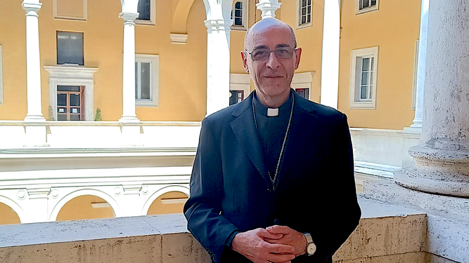
Víctor Manuel Fernández
¿Habrá otros temas que le gustaría aclarar porque crean confusión?
Debo decir que no creo que seré noticia en el futuro porque no tenemos previstos en el dicasterio temas que puedan ser muy polémicos, como los últimos. Estamos preparando un documento muy importante sobre la dignidad humana que no incluye solamente los temas sociales, sino también una fuerte crítica a cuestiones morales como el cambio de sexo, el alquiler de vientres, las ideologías de género, etc. En este sentido, las personas más preocupadas podrán descansar.
¿Ha hablado de estos ataques y críticas con Francisco?
Sí, pero él los considera purificaciones de Dios para permitirnos cumplir mejor y con más humildad la tarea que el Señor nos encomienda.
https://www.religiondigital.org/vaticano/Victor-Manuel-Fernandez-bendiciones-criticas-ataques-papa-francisco-doctrina-fe_0_2632836698.html?utm_source=dlvr.it&utm_medium=facebook

